新课程标准数学必修1第三章课后习题解答
第三章 函数的应用
3．1函数与方程
练习（P88）
1.(1)令f(x)=-x²+3x+5,作出函数f(x)的图象(图3-1-2-7(1))，它与x轴有两个交点，
所以方程-x²+3x+5=0有两个不相等的实数根.
(2)2x(x-2)=-3可化为2x²-4x+3=0，令f(x)=2x²-4x+3,
作出函数f(x)的图象(图3-1-2-7(2))，它与x轴没有交点，所以方程2x(x-2)=-3无实数根.
(3)x²=4x-4可化为x²-4x+4=0,令f(x)=x²-4x+4,作出函数f(x)的图象(图3-1-2-7(3))，
它与x轴只有一个交点(相切)，所以方程x²=4x-4有两个相等的实数根.
(4)5x²+2x=3x²+5可化为2x²+2x-5=0,令f(x)=2x²+2x-5,作出函数f(x)的图象(图3-1-2-7(4))，
它与x轴有两个交点，所以方程5x²+2x=3x²+5有两个不相等的实数根.
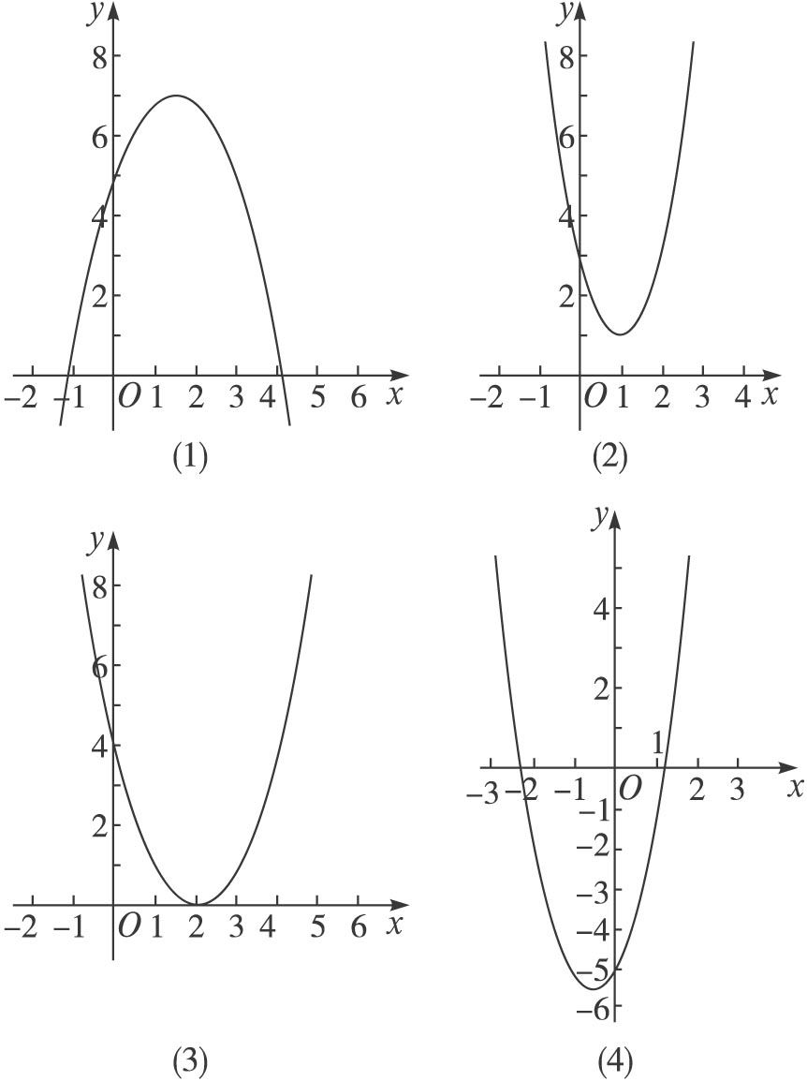
图3-1-2-7
2.(1)作出函数图象(图3-1-2-8(1)),因为f(1)=1>0,f(1.5)=-2.875<0,
所以f(x)=-x³-3x+5在区间(1,1.5)上有一个零点.
又因为f(x)是(-∞,+∞)上的减函数，所以f(x)=-x³-3x+5在区间(1,1.5)上有且只有一个零点.
(2)作出函数图象(图3-1-2-8(2)),因为f(3)<0,f(4)>0,
所以f(x)=2x·ln(x-2)-3在区间(3,4)上有一个零点.
又因为f(x)=2x·ln(x-2)-3在(2,+∞)上是增函数,所以f(x)在(3,4)上有且仅有一个零点.
(3)作出函数图象(图3-1-2-8(3)),因为f(0)<0,f(1)>0,
所以f(x)=e^{x}-1+4x-4在区间(0,1)上有一个零点.
又因为f(x)=e^{x}-1+4x-4在(-∞,+∞)上是增函数,所以f(x)在(0,1)上有且仅有一个零点.
(4)作出函数图象(图3-1-2-8(4)),因为f(-4)<0,f(-3)>0,f(-2)<0,f(2)<0,f(3)>0,
所以f(x)=3(x+2)(x-3)(x+4)+x在(-4,-3),(-3,-2),(2,3)上各有一个零点.
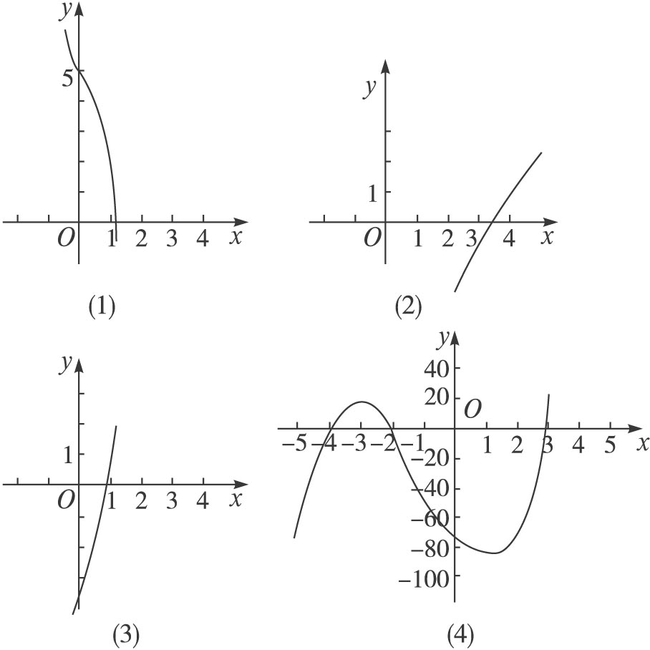
图3-1-2-8
练习（P91）
1.由题设可知f(0)=-1.4<0,f(1)=1.6>0,于是f(0)·f(1)<0,
所以函数f(x)在区间(0，1)内有一个零点x₀.
下面用二分法求函数f(x)=x³+1.1x²+0.9x-1.4在区间(0，1)内的零点.
取区间(0，1)的中点x₁=0.5,用计算器可算得f(0.5)=-0.55.
因为f(0.5)·f(1)<0,所以x₀∈(0.5,1).
再取区间(0.5，1)的中点x₂=0.75,用计算器可算得f(0.75)≈0.32.
因为f(0.5)·f(0.75)<0,所以x₀∈(0.5,0.75).
同理,可得x₀∈(0.625,0.75)，x₀∈(0.625,0.687 5)，x₀∈(0.656 25,0.687 5).
由于|0.687 5-0.656 25|=0.031 25<0.1,
所以原方程的近似解可取为0.656 25.
2.原方程可化为x+lgx-3=0,令f(x)=x+lgx-3,用计算器可算得f(2)≈-0.70,f(3)≈0.48.
于是f(2)·f(3)<0,所以这个方程在区间(2,3)内有一个解x₀.
下面用二分法求方程x=3-lgx在区间(2,3)的近似解.
取区间(2,3)的中点x₁=2.5,用计算器可算得f(2.5)≈-0.10.
因为f(2.5)·f(3)<0,所以x₀∈(2.5,3).
再取区间(2.5,3)的中点x₂=2.75,用计算器可算得f(2.75)≈0.19.
因为f(2.5)·f(2.75)<0,所以x₀∈(2.5,2.75).
同理,可得x₀∈(2.5,2.625),x₀∈(2.562 5,2.625),x₀∈(2.562 5,2.593 75),
x₀∈(2.578 125,2.593 75),x₀∈(2.585 937 5,2.59 375).
由于|2.585 937 5-2.593 75|=0.007 812 5<0.01,
所以原方程的近似解可取为2.593 75.
习题3.1 A组（P92）
1.A,C 点评：需了解二分法求函数的近似零点的条件.
2.由x,f(x)的对应值表可得f(2)·f(3)<0,f(3)·f(4)<0,f(4)·f(5)<0,
又根据“如果函数y=f(x)在区间［a,b］上的图象是连续不断的一条曲线，
并且f(a)·f(b)<0，那么函数y=f(x)在区间(a,b)内有零点.”
可知函数f(x)分别在区间(2，3)，(3，4)，(4，5)内有零点.
3.原方程即(x+1)(x-2)(x-3)-1=0,令f(x)=(x+1)(x-2)(x-3)-1,
可算得f(-1)=-1,f(0)=5.于是f(-1)·f(0)<0,所以这个方程在区间(-1,0)内有一个解.
下面用二分法求方程(x+1)(x-2)(x-3)=1在区间(-1，0)内的近似解.
取区间(-1，0)的中点x₁=-0.5,用计算器可算得f(-0.5)=3.375.
因为f(-1)·f(-0.5)<0,所以x₀∈(-1,-0.5).
再取(-1，-0.5)的中点x₂=-0.75,用计算器可算得f(-0.75)≈1.58.
因为f(-1)·f(-0.75)<0,所以x₀∈(-1,-0.75).
同理,可得x₀∈(-1,-0.875)，x₀∈(-0.937 5,-0.875).
由于|(-0.875)-(-0.937 5)|=0.062 5<0.1,
所以原方程的近似解可取为-0.937 5.
4.原方程即0.8^{x}-1-lnx=0,令f(x)=0.8^{x}-1-lnx,f(0)没有意义，
用计算器算得f(0.5)≈0.59,f(1)=-0.2.于是f(0.5)·f(1)<0,
所以这个方程在区间(0.5,1)内有一个解.
下面用二分法求方程0.8^{x}-1=lnx在区间(0，1)内的近似解.
取区间(0.5，1)的中点x₁=0.75,用计算器可算得f(0.75)≈0.13.
因为f(0.75)·f(1)<0,所以x₀∈(0.75,1).
再取(0.75,1)的中点x₂=0.875,用计算器可算得f(0.875)≈-0.04.
因为f(0.875)·f(0.75)<0,所以x₀∈(0.75,0.875).
同理,可得x₀∈(0.812 5,0.875)，x₀∈(0.812 5,0.843 75).
由于|0.812 5-0.843 75|=0.031 25<0.1,
所以原方程的近似解可取为0.843 75.
5.由题设有f(2)≈-0.31<0,f(3)≈0.43>0,于是f(2)·f(3)<0,
所以函数f(x)在区间(2，3)内有一个零点.
下面用二分法求函数f(x)=lnx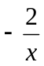在区间(2，3)内的近似解.
取区间(2，3)的中点x₁=2.5,用计算器可算得f(2.5)≈0.12.
因为f(2)·f(2.5)<0,所以x₀∈(2,2.5).
再取(2，2.5)的中点x₂=2.25,用计算器可算得f(2.25)≈-0.08.
因为f(2.25)·f(2.5)<0,所以x₀∈(2.25,2.5).
同理,可得x₀∈(2.25,2.375)，x₀∈(2.312 5,2.375),x₀∈(2.343 75,2.375),
x₀∈(2.343 75,2.359 375),x₀∈(2.343 75,2.351 562 5),x₀∈(2.343 75,2.347 656 25).
由于|2.343 75-2.347 656 25|=0.003 906 25<0.01,
所以原方程的近似解可取为2.347 656 25.
B组
1.将系数代入求根公式x=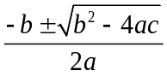,得x=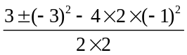=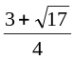,
所以方程的两个解分别为x₁=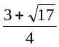,x₂=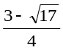.
下面用二分法求方程的近似解.
取区间(1.775,1.8)和(-0.3,-0.275),令f(x)=2x²-3x-1.
在区间(1.775,1.8)内用计算器可算得f(1.775)=-0.023 75,f(1.8)=0.08.
于是f(1.775)·f(1.8)<0.
所以这个方程在区间(1.775,1.8)内有一个解.
由于|1.8-1.775|=0.025<0.1,
所以原方程在区间(1.775,1.8)内的近似解可取为1.8.
同理,可得方程在区间(-0.3,-0.275)内的近似解可取为-0.275.
所以方程精确到0.1的近似解分别是1.8和-0.3.
2.原方程即x³-6x²-3x+5=0,令f(x)=x³-6x²-3x+5,函数图象如下图所示.
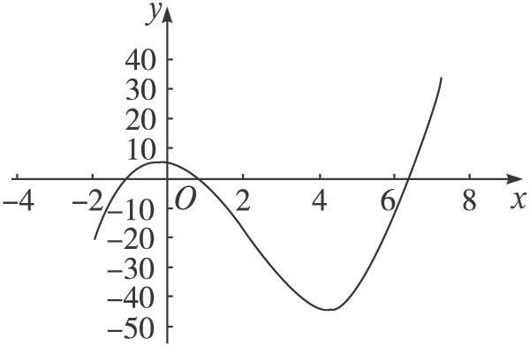
图3-1-2-9
所以这个方程在区间(-2,0),(0,1),(6,7)内各有一个解.
取区间(-2，0)的中点x₁=-1,用计算器可算得f(-1)=1.
因为f(-2)·f(-1)<0,所以x₀∈(-2,-1).
再取(-2，-1)的中点x₂=-1.5,用计算器可算得f(-1.5)=-7.375.
因为f(-1.5)·f(-1)<0,所以x₀∈(-1.5,-1).
同理,可得x₀∈(-1.25,-1)，x₀∈(-1.125,-1),x₀∈(-1.125,-1.062 5).
由于|(-1.062 5)-(-1.125)|=0.062 5<0.1,
所以原方程在区间(-2，0)内的近似解可取为-1.062 5.
同理,可得原方程在区间(0，1)内的近似解可取为0.7,在区间(6，7)内的近似解可取为6.3.
3.(1)由题设有g(x)=2-［f(x)］²=2-(x²+3x+2)²=-x⁴-6x³-13x²-12x-2.
(2)函数图象如下图所示.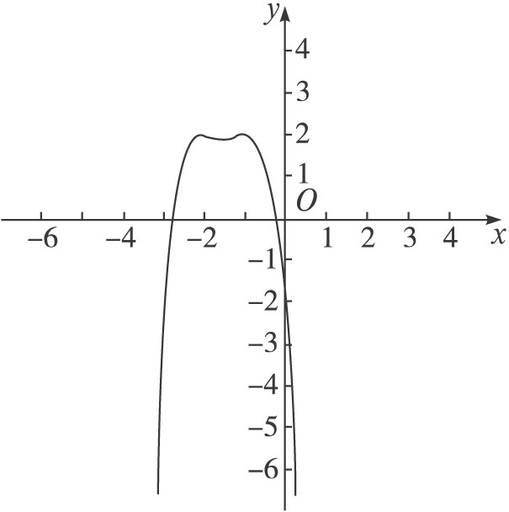
图3-1-2-10
(3)由图象可知，函数g(x)分别在区间(-3，-2)和区间(-1，0)内各有一个零点.
取区间(-3，-2)的中点x₁=-2.5,用计算器可算得g(-2.5)=0.187 5.
因为g(-3)·g(-2.5)<0,所以x₀∈(-3,-2.5).
再取(-3，-2.5)的中点x₂=-2.75,用计算器可算得g(-2.75)≈0.28.
因为g(-3)·g(-2.75)<0,所以x₀∈(-3,-2.75).
同理,可得x₀∈(-2.875,-2.75)，x₀∈(-2.812 5,-2.75).
由于|-2.75-(-2.812 5)|=0.062 5<0.1,
所以原方程在区间(-3，-2)内的近似解可取为-2.812 5.
同样可求得函数在区间(-1,0)内的零点约为-0.2.
所以函数g(x)精确到0.1的零点约为-2.8或-0.2.
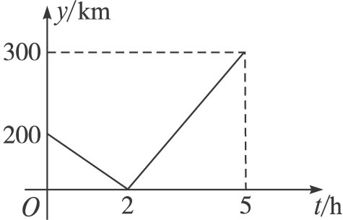
点评：第2、3题采用信息技术画出函数图象,并据此明确函数零点所在的区间.在教学中,如果没有信息技术条件,建议教师直接给出函数图象或零点所在区间.
第三章 复习参考题A组（P112）
1.C 2.C
3.设经过时间t后列车离C地的距离为y，则y=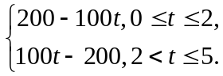 图3-2
4.(1)圆柱形; (2)上底小、下底大的圆台形;
(3)上底大、下底小的圆台形; (4)呈下大上小的两节圆柱形. 图略.
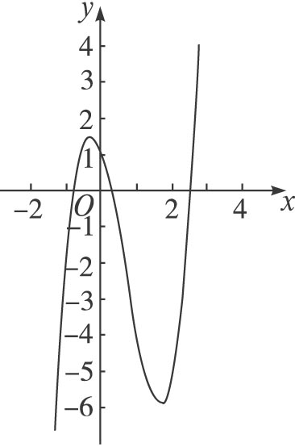
图3-3
5.令f(x)=2x³-4x²-3x+1,函数图象如图3-3所示:
函数分别在区间(-1,0)、(0,1)和区间(2,3)内各有一个零点,
所以方程2x³-4x²-3x+1=0的最大的根应在区间(2,3)内.
取区间(2,3)的中点x₁=2.5,用计算器可算得f(2.5)=-0.25.因为f(2.5)·f(3)<0,所以x₀∈(2.5,3).
再取(2.5,3)的中点x₂=2.75,用计算器可算得f(2.75)≈4.09.
因为f(2.5)·f(2.75)<0,所以x₀∈(2.5,2.75).
同理,可得x₀∈(2.5,2.625),x₀∈(2.5,2.5625),x₀∈(2.5,2.53125),
x₀∈(2.515625,2.53125),x₀∈(2.515625,2.5234375).
由于|2.523 437 5-2.515 625|=0.007 812 5<0.01,
所以原方程的最大根约为2.523 437 5.
6.令lgx=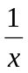,即得方程lgx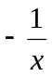=0,再令g(x)=lgx,用二分法求得交点的横坐标约为2.5.
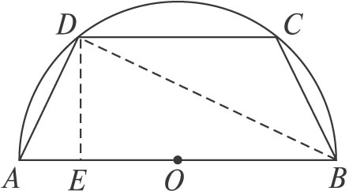
图3-4
7.如图,作DE⊥AB,垂足为E.由已知可得∠ADB=90°.
因为AD=x,AB=4,于是AD²=AE×AB,即AE=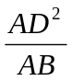=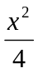.
所以CD=AB-2AE=4-2×=4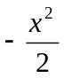.
于是y=AB+BC+CD+AD=4+x+4+x=+2x+8.
由于AD>0,AE>0,CD>0,所以x>0,>0,4>0,解得0<x<2.
所以所求的函数为y=+2x+8,0<x<2.
8.(1)由已知可得N=N₀(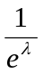)^{t}.因为λ是正常数,e>1,所以e^{λ}>1,即0<<1.
又N₀是正常数,所以N=N₀()^{t}是在于t的减函数.
(2)N=N₀e^{-λt},因为e^{-λt}=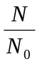,所以-λt=ln,即t=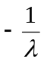ln.
(3)当N=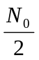时,t=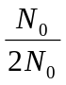=ln2.
9.因为f(1)=-3+12+8=17>0,f(2)=-3×8+12×2+8=8>0,f(3)<0,所以,下次生产应在两个月后开始.
B组
1.厂商希望的是甲曲线;客户希望的是乙曲线.
2.函数的解析式为y=f(t)=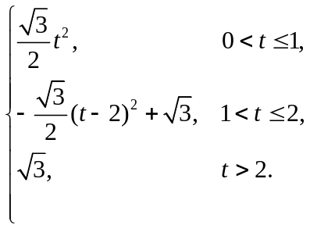
函数的图象为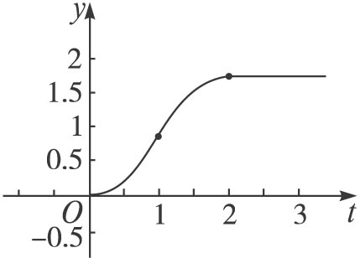
图3-5

备课资料
［备选例题］
【例】对于函数f(x)=ax²+(b+1)x+b-2(a≠0)，若存在实数x₀，使f(x₀)=x₀成立，则称x₀为f(x)的不动点.
（1）当a=2,b=-2时，求f(x)的不动点；
（2）若对于任何实数b，函数f(x)恒有两个相异的不动点，求实数a的取值范围.
解：(1)f(x)=ax²+(b+1)x+b-2(a≠0),当a=2,b=-2时,f(x)=2x²-x-4,
设x为其不动点,即2x²-x-4=x，则2x²-2x-4=0,解得x₁=-1,x₂=2,即f(x)的不动点为-1,2．
(2)由f(x)=x,得ax²+bx+b-2=0.关于x的方程有相异实根,则b²-4a(b-2)>0,即b²-4ab+8a>0.
又对所有的b∈R,b²-4ab+8a>0恒成立,故有(4a)²-4·8a<0,得0<a<2.

